–

“DG-DV”
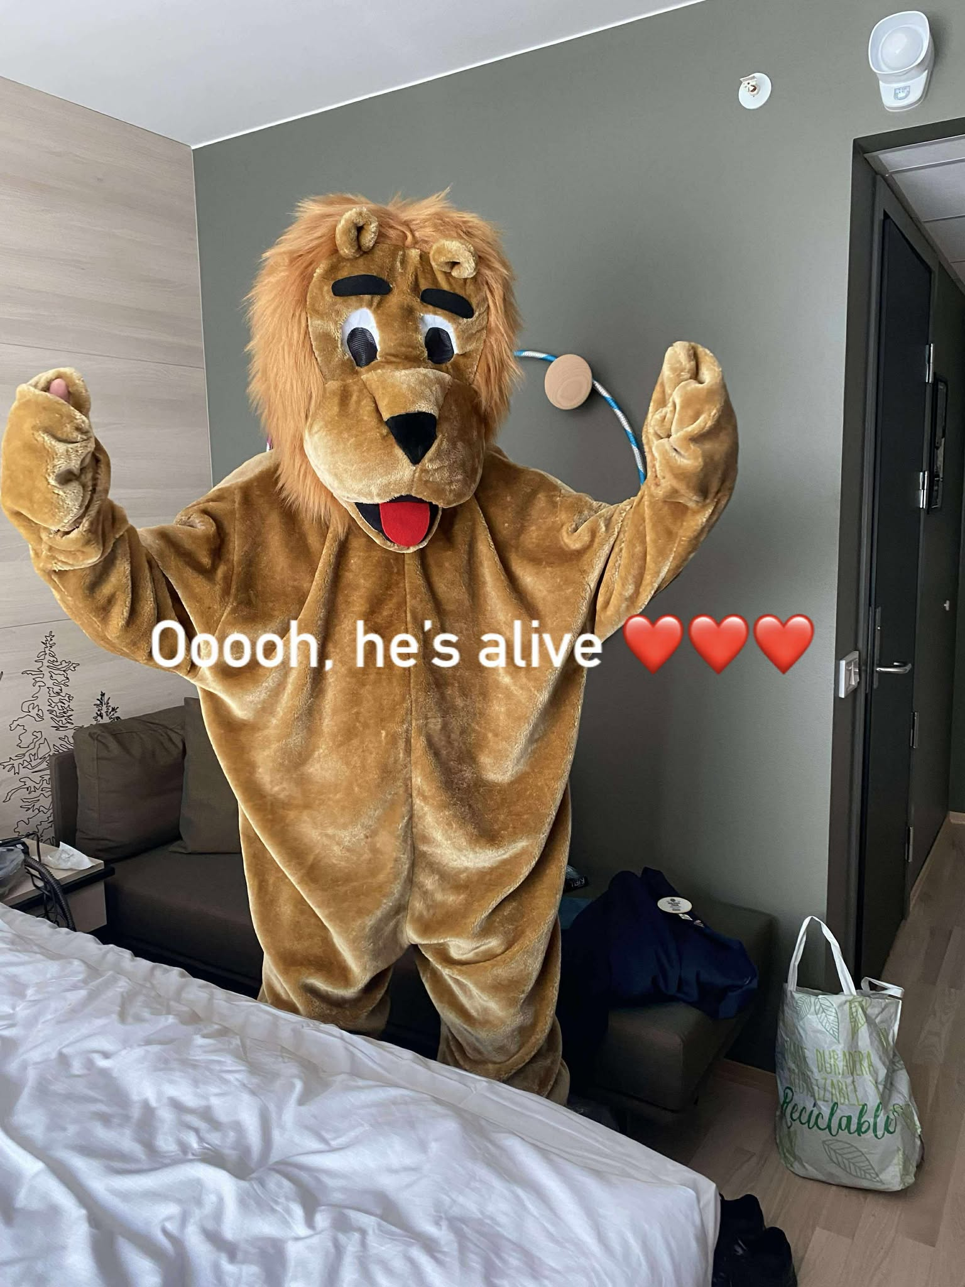

“The Lions Queens Of The North”
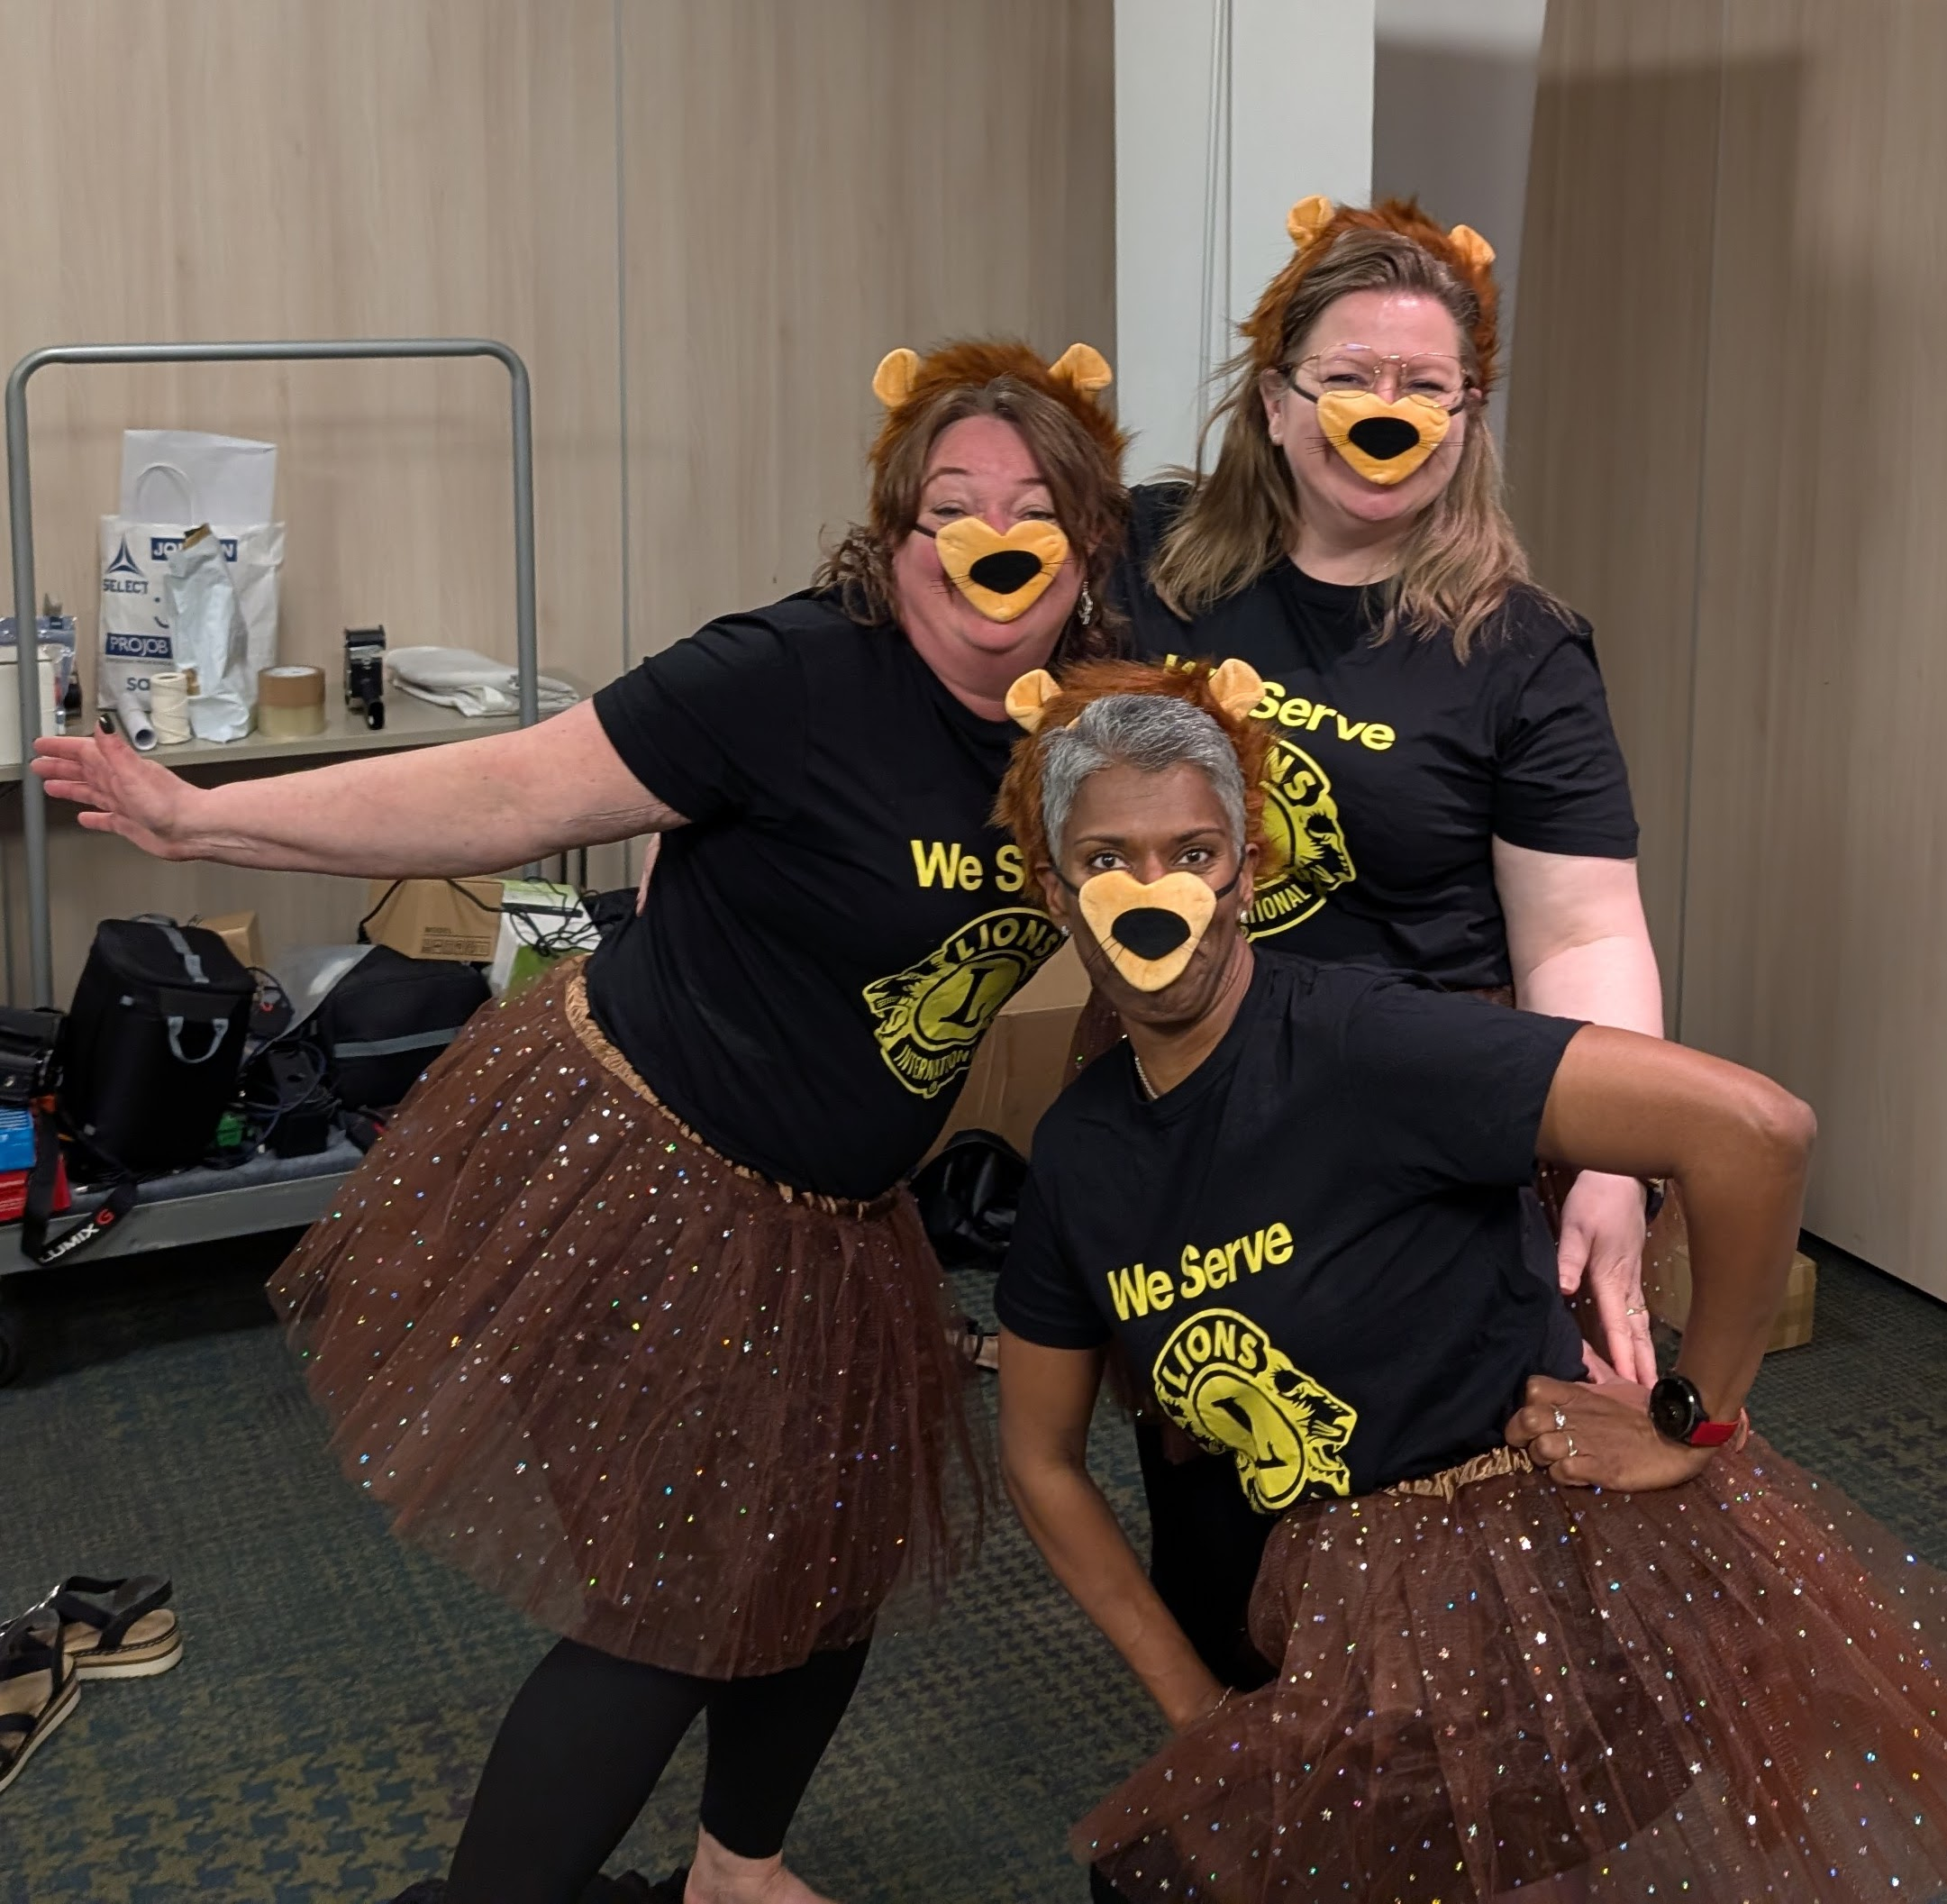

Takk for meg…

Og tusen takk for et fint Lionsår. Så var vi kommet så langt at det var på tide med det siste månedsbrevet fra undertegnede.
Et Lionsår går altfor fort, men nå er vi altså kommet til juni, og det er under en måned til Børge Os tar over stafettpinnen, og blir distriktsguvernør for vårt langstrakte distrikt. Vi ønsker han lykke til, og jeg ser frem til et godt samarbeide i 2025/2026 der jeg skal være GLT (ansvarlig for opplæring) i distriktet.
30.5 til 01.6 ble Lions Riksmøte arrangert på Gardermoen. Det var et godt gjennomført og vellykket riksmøte der det blant sakene som ble stemt over var hvem som skulle bli kandidat for «Lions Røde Fjær 2027» Dessverre hadde vi ikke denne gang noe nordnorsk alternativ å stemme over, men de 4 kandidatene som det skulle stemmes over var alle gode kandidater. De som til slutt stod igjen etter tredje stemmerunde var over var prosjektet «Lionshuset» på Grønkjær Arena i Notodden. De fikk over 50 prosent av stemmene. Mer info finner dere på nettsiden til Lions.
Vårt distrikt gjorde seg også bemerket under «Bli-kjent-kvelden» der «DG-DV and the Lions Queens of the North» hadde et aldri så lite dansenummer, og fikk frem et godt budskap. Og undertegnede kan herved bekrefte at det er meget varmt inni en heldekkende løvedrakt når man skal danse
Til slutt vil jeg repetere det vår IT-ansvarlige i distriktet, Silje, allerede har sendt ut info om; Pass på at styret i klubben er registrert i Styreweb FØR 1.7.2025. Det er straks litt mere styr å å få dette på plass når vi har passert månedsskiftet juni/juli, og det er viktig at i alle fall sekretær og president er registrert ettersom det allerede i juli vil komme viktig informasjon på epost til de som innehar disse vervene. Dersom dere trenger hjelp, kontakt Silje eller undertegnede.
Ønsker alle gode Lionsvenner en riktig fin Juni måned, og god sommer!

Dan-Viggo Vårum
Distriktsguvernør
Distrikt 104A

